

**GP8112S**

**芯片应用测试报告**

**产品特点**

* 0-50% PWM 转 4-20mA（16Bit DAC）/0-25mA
* 内置高精度16bit DAC
* 内置高精度低温漂基准，温漂系数<50ppm <20ppm
* 可接收PWM频率：50Hz-50KHz
* 输入PWM信号的电平：2.7-5.5V
* 输出电压误差： <0.1%（需要0.05%精度的请联系客益电子）
* 线性度误差：<0.05%
* 电源电压范围：10-40V
* 封装尺寸：ESOIC-8（背面有散热PAD）
* 优势：GP8112S是一个PWM信号转模拟信号转换器，相当于一个 PWM信号输入，模拟信号输出的DAC，且内置高精度低温漂基准。此芯片可以将占空比为0%到50%的PWM信号线性转换成0-20mA的模拟 电流，并且输出电流误差小于0.05%

|  |
| --- |
| **测试电路** |

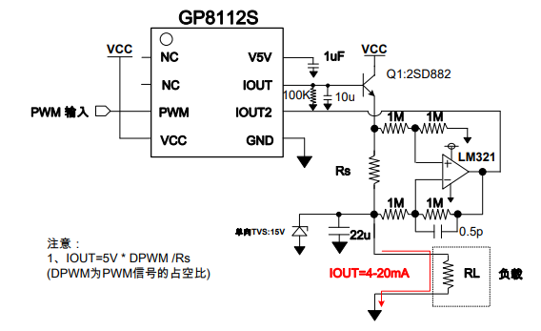

|  |
| --- |
| **测试电路板** |

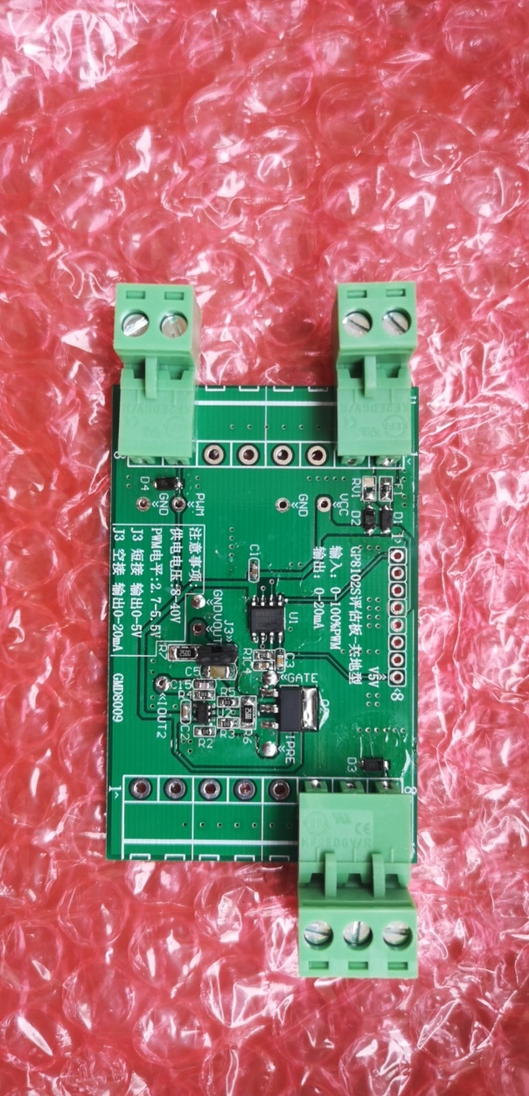

|  |
| --- |
| **测试工具** |

* 1. TEK示波器
  2. FLUKE 87V
  3. FLUKE 726校准万用表
  4. RIGOL函数信号发生器
  5. RIGOL电压源

|  |
| --- |
| **测试内容** |

1. **功能测试（PWM输入0-20mA输出）**

测试电压：24V

PWM频率：200Hz

PWM电平：3.3V

PWM变化范围：0-40%

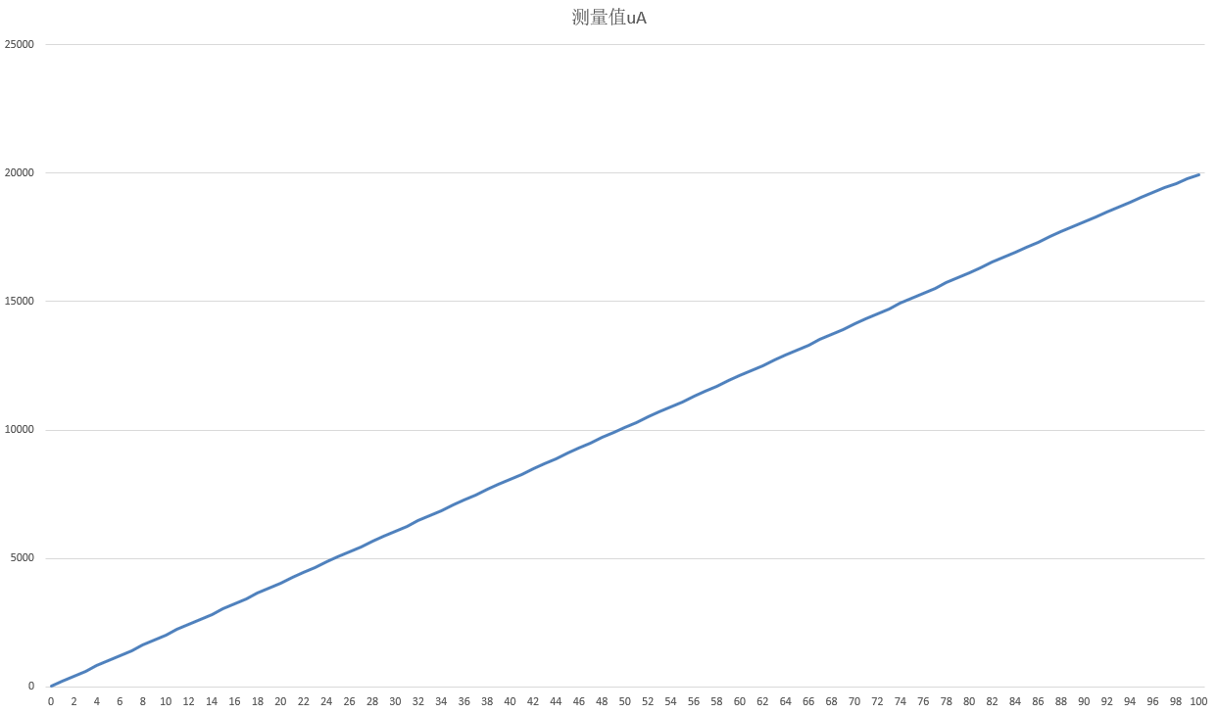

1. **输出纹波测试**

示波器选择交流档位，打开20M带宽限制，进行测试

测试点VOUT

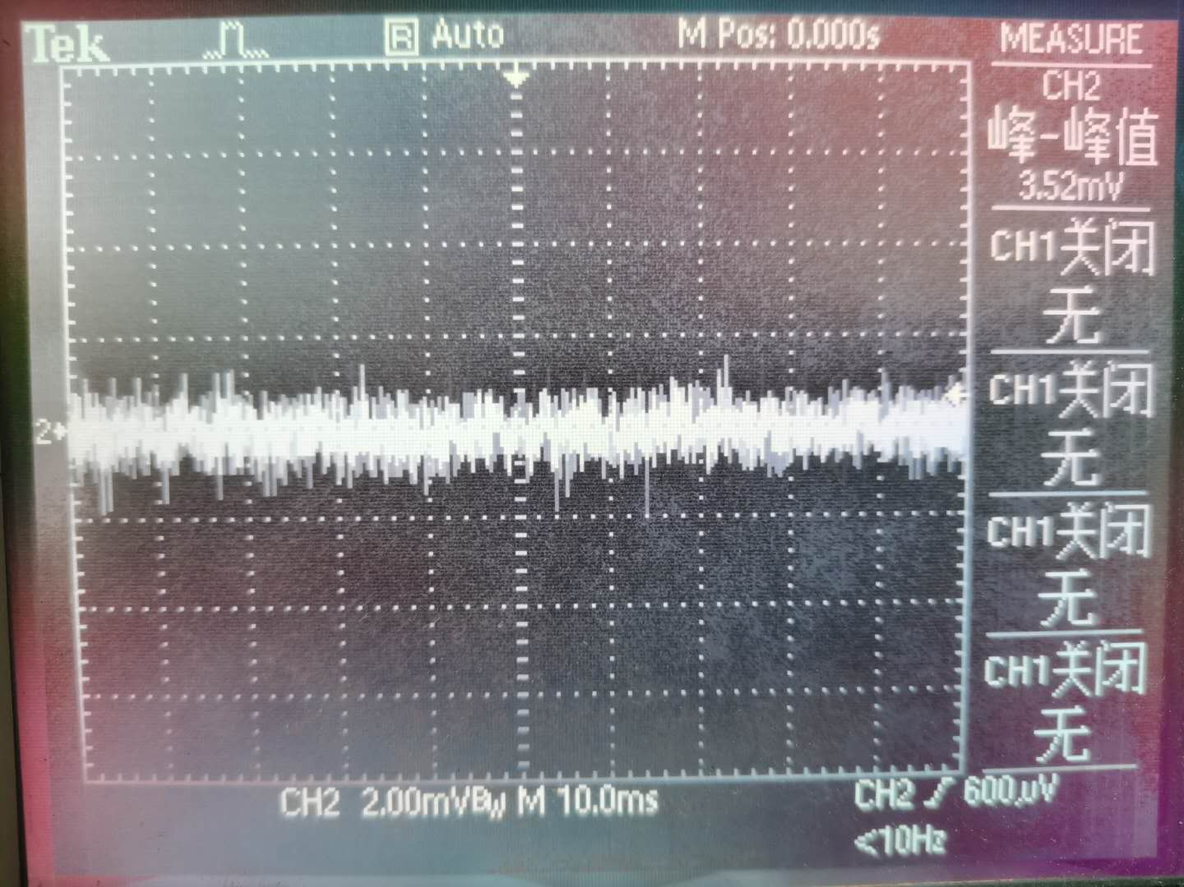

1. **输出带载能力测试**

24V供电下测试输出带载能力。0-20mA输出选择100R、200R、300R、500R、600R、700R、800R电阻对地进行测试固定100%占空比

|  |  |  |  |  |  |  |  |
| --- | --- | --- | --- | --- | --- | --- | --- |
| PWM占空比 | 100R | 200R | 300R | 400R | 500R | 600R | 700R |
| 100% | 20.004 | 20.004 | 20.005 | 20.004 | 20.006 | 20.007 | 20.008 |

18V供电下测试输出带载能力。0-20mA输出选择100R、200R、300R、500R电阻对地进行测试固定100%占空比

|  |  |  |  |  |  |
| --- | --- | --- | --- | --- | --- |
| PWM | 100R | 200R | 300R | 400R | 500R |
| 100% | 20.004 | 20.004 | 20.006 | 20.007 | 20.005 |

1. **输出短路测试**

用镊子将IOUT点对地短路，断开后，是否能够恢复输出

多次镊子短接后，IOUT输出为0，移除镊子后，系统恢复正常。

1. **输入PWM频率对于芯片的输出影响**

固定8%，20%，32%占空比，调节PWM频率，从50Hz，200Hz，1KHz，10KHz，20KHz变化，观察输出是否有变化。

|  |  |  |  |  |  |
| --- | --- | --- | --- | --- | --- |
| 占空比 | 50Hz | 200Hz | 1KHz | 10KHz | 20KHz |
| 8% | 4.008 | 4.008 | 4.008 | 4.004 | 4.001 |
| 20% | 10.001 | 10.001 | 10.000 | 9.995 | 9.994 |
| 32% | 15.993 | 15.993 | 15.994 | 15.986 | 15.986 |

1. **输入PWM电平对芯片输出的影响**

固定8%，20%，32%占空比，频率200Hz，电平从2.7V-6V变化，观察输出变化

|  |  |  |  |  |  |  |
| --- | --- | --- | --- | --- | --- | --- |
| 占空比 | 2.7 | 3.3 | 3.6 | 4.5 | 5 | 5.5 |
| 8% | 4.006 | 4.008 | 4.008 | 4.008 | 4.008 | 4.008 |
| 20% | 10.000 | 10.000 | 10.000 | 10.001 | 10.001 | 10.001 |
| 32% | 15.991 | 15.992 | 15.992 | 15.992 | 15.992 | 15.992 |

1. **供电电压对输出的影响**

固定8%，20%，32%占空比，频率200Hz，供电电压从10V-32V变化，观察输出变化情况

|  |  |  |  |  |  |  |
| --- | --- | --- | --- | --- | --- | --- |
| 占空比 | 18 | 20 | 24 | 28 | 30 | 36 |
| 8% | 4.002 | 4.002 | 4.002 | 4.002 | 4.002 | 4.002 |
| 20% | 10.005 | 10.005 | 10.007 | 10.008 | 10.008 | 10.01 |
| 32% | 15.989 | 15.990 | 15.991 | 15.992 | 15.995 | 15.996 |
| 40% | 19.999 | 19.999 | 20.002 | 20.004 | 20.005 | 20.007 |